**壹、背景介紹**

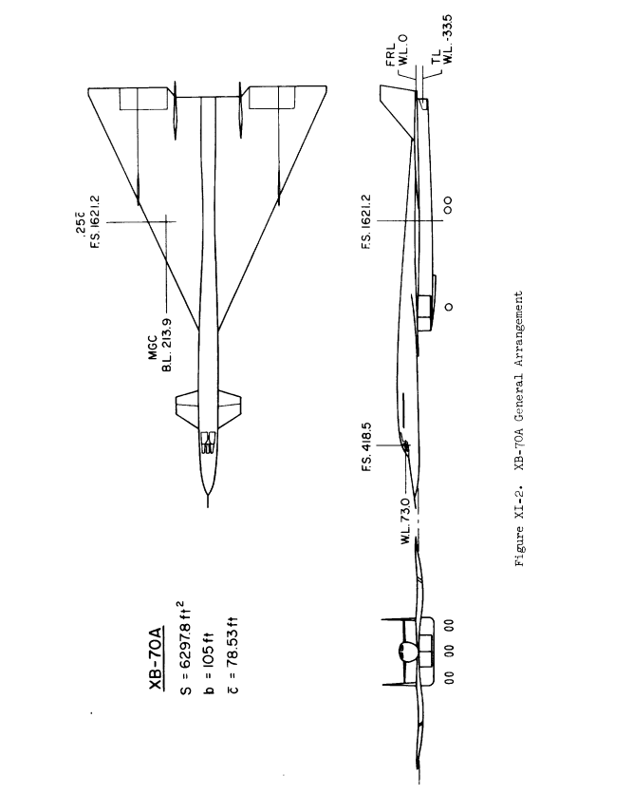圖 XB-70A飛機之三視圖與外型數據

**貳、飛行狀態與運動方程式推導**

一、運動線性化

假設飛機穩定飛行，且沒有側滑()與旋轉動作()，故其速度為，，，及微擾旋轉，，，因為是微小擾動，body axis旋轉角速度與尤拉角變化率視為相同，，且體軸與主軸重合。

代入平移與轉動運動方程式可得，縱向運動方程式



將上式整理成聯立一階ODE，並表示成矩陣形式，可得



其中，升降舵的角度

二、飛行狀態

XB-70A 的飛行條件與其他資料由Heffley and Jewell (1972)而來，以下為XB-70A的飛行條件。

表 XB-70A飛行條件

|  |
| --- |
| Altitude  Flight path angle  Body incidence  Velocity  Mass ,  Pitch moment of inertia  Air density  Wing area  Mean aerodynamic chord  的位置在的  Acceleration due to gravity |

**參、氣動力參數與運動模型**

一、公式表

表 XB-70A對應的氣動力係數

|  |  |
| --- | --- |
|  |  |

表 縱向力與力矩的偏導數

|  |  |  |
| --- | --- | --- |
| Ｘ軸力 | Ｚ軸力 | 俯仰力矩 |
|  |  |  |
|  |  |  |
|  |  |  |
|  |  |  |

其中、通常很小，可忽略不記。

二、計算參數

由以上係數與公式，計算縱向運動方程式所需參數。

1. 

2. 

3. 

4. 

5. 

6. 

7. 

8. 

9. 

10. 

11. 

12. 

13. 

飛機的線性化運動方程式中的縱向運動標準線性方程式，如下式表示。



其中，升降舵的角度

代入縱向運動標準線性方程式，可得



**肆、穩定度分析**

一、縱向運動穩定度分析

由上一章節的縱向運動方程式，可得下圖開路的步階響應

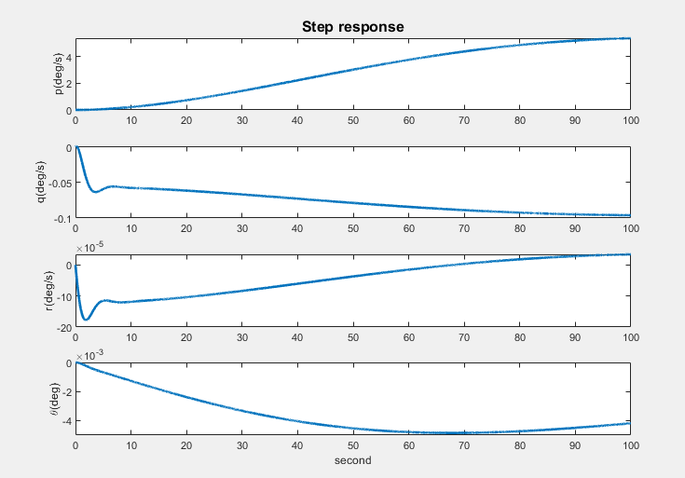

圖 Open-loop step response

接下來我們分析Pitch的穩定度，我們會以根軌跡圖、波德圖、奈式圖判斷系統的穩定度

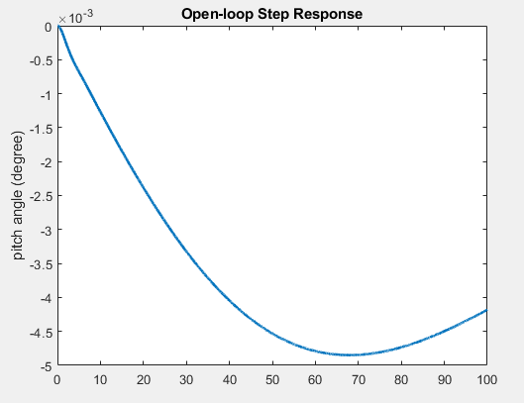

圖 Open-loop step response of pitch

首先我們觀察其根軌跡，極點為，零點為，可以發現，利用P control時，K>0時，不能調太大，因為會有極點在右半平面，然而K<0時，極點都會在左半平面，表示均穩定。

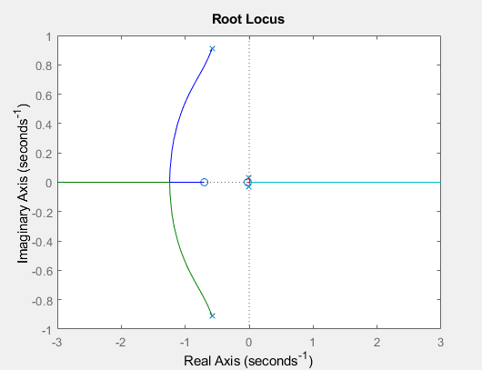

圖 Root locus of K>0

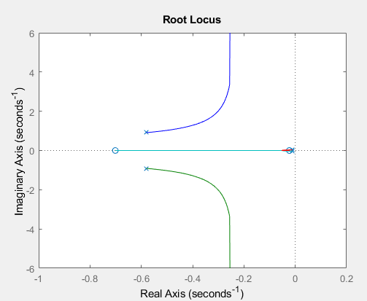

圖 Root locus of K<0

接下來我們由回授控制並且假設K=1時，觀察其輸出，我們可以發現，系統不穩定。

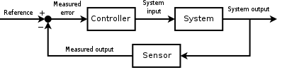

圖 Feedback control

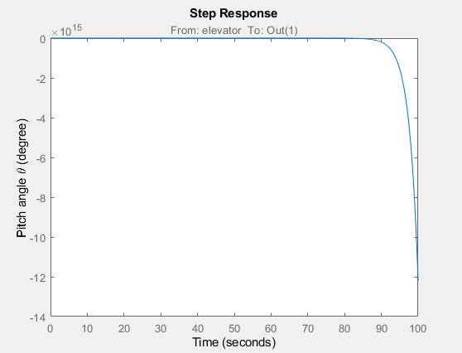

圖 Step response for K=1

接著我們討論頻率響應，由波德圖可以很清楚看出來Gain margin與Phase margin皆小於0

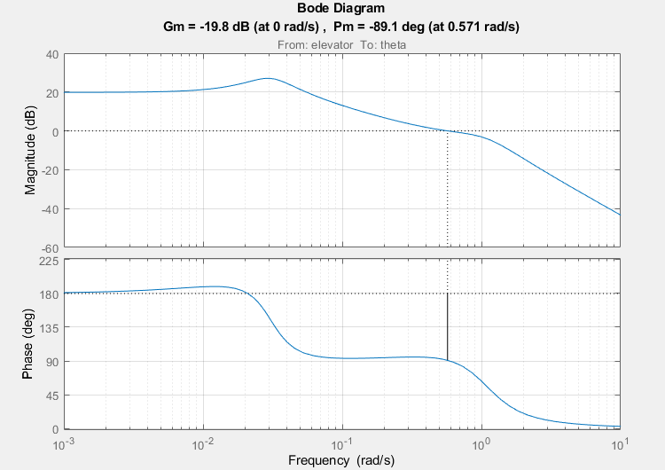

圖 Bode plot for K=1

由奈式圖，N=Z-P，P=1，但N=1，故Z=1，表示閉迴路極點有一個在右半平面，因此可以看出系統不穩定，另外奈式圖與虛軸交點為-18.1，將其倒數可得當K<0.0552時，系統穩定，下圖令K=0.0552做個測試，看是否為臨界穩定。

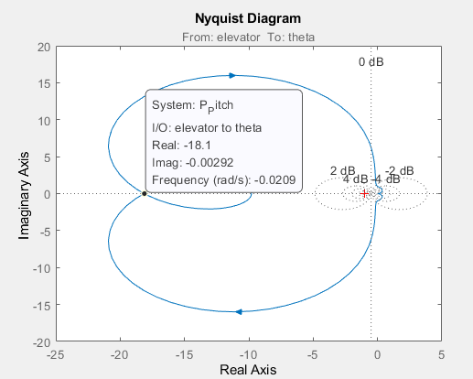

圖 Nyquist plot

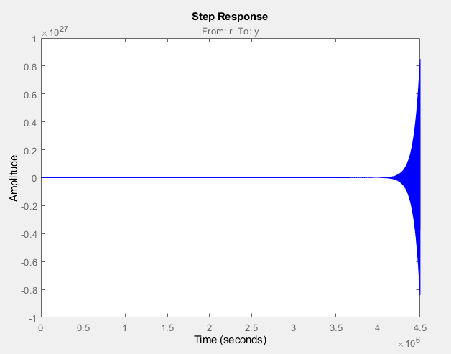

圖 Step response for K = 0.0552

**伍、控制器設計**

一、P control

由上一章節我們知道當K<0.0552時，系統就會穩定，故可令K=0.05，由其根軌跡與時間響應，可看出系統會慢慢震盪至收斂。

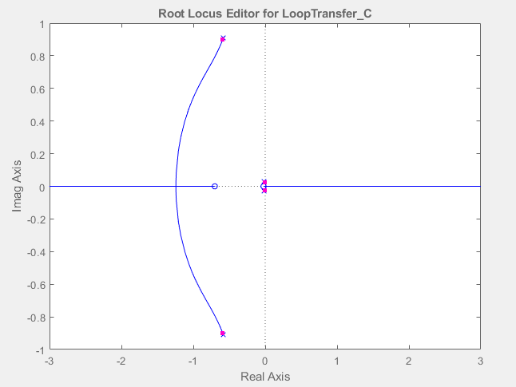

圖 K=0.05的極點分布

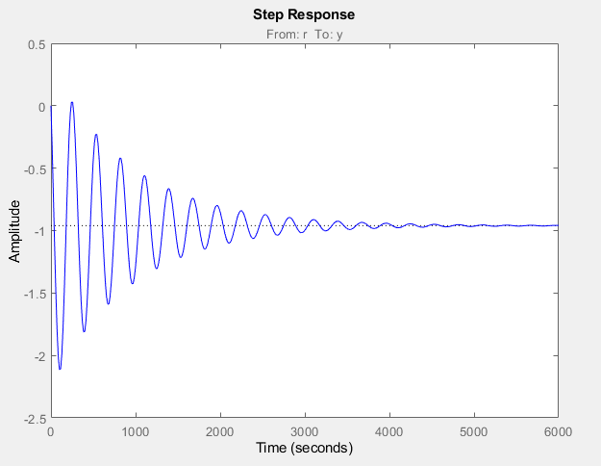

圖 Step response for K = 0.05

二、PID control

另外，我們可以使用PID控制器，令，

我們可以得到其極點分布與時間響應，如下圖

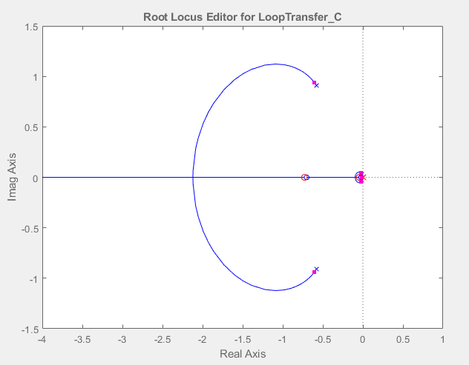

圖 上PID後的極點分布

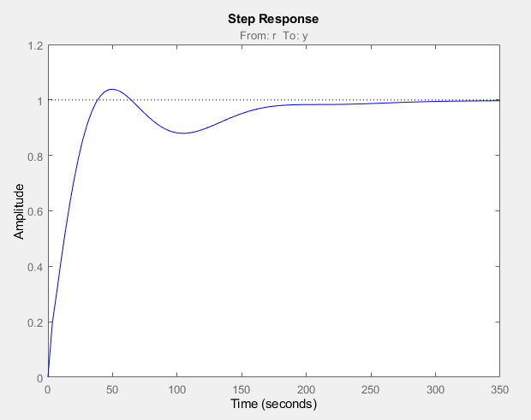

圖 Step response

接著由波德圖與奈式圖討論頻率響應，很明顯的PM>0，故系統穩定

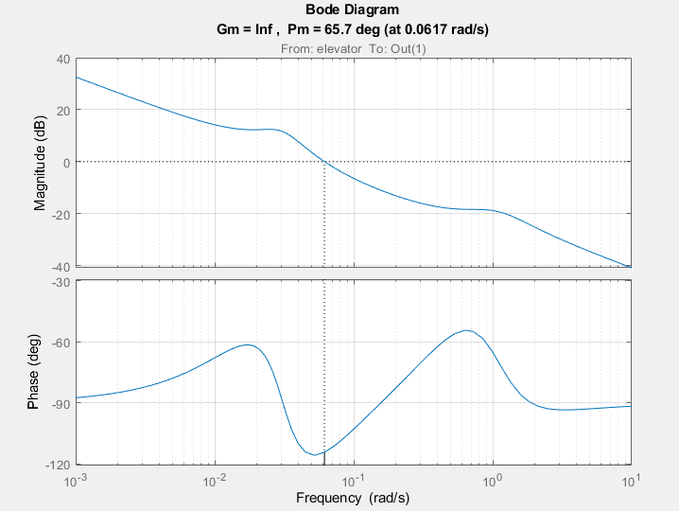

圖 Bode plot

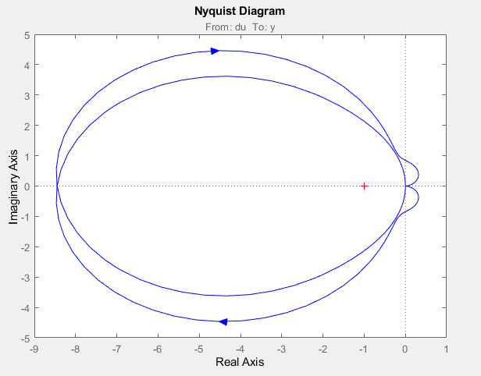

圖 Nyquist plot

**陸、飛行品質分析**

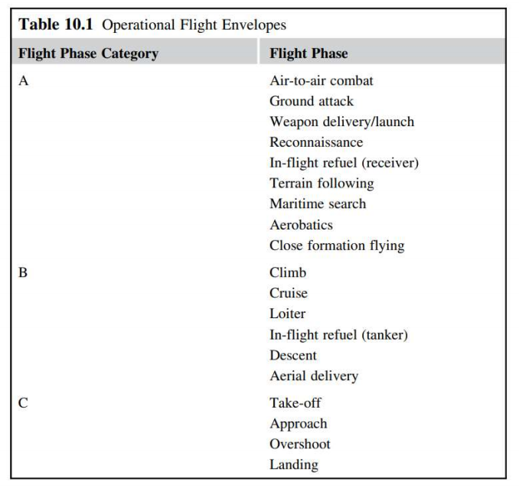

圖 Flight Phase

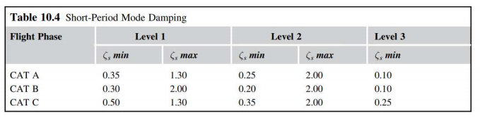

圖 對應的Short-Period Mode Damping

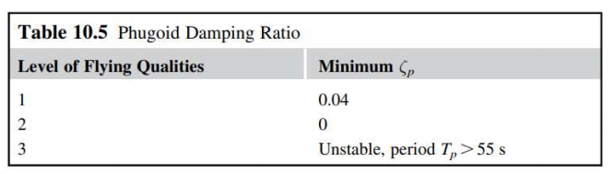

圖 對應的Phugoid Damping

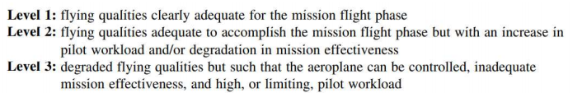

圖 對應的level的飛機表現

除了以上的Flight condition要討論以外，還有以下設計規格。

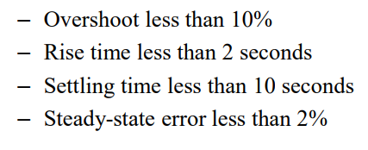

圖 設計規格

一、P control

首先討論K=0.05時，利用Matlab，damp指令，可得

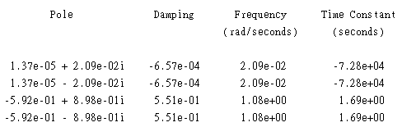

圖 K=0.05阻尼比

因為式Cruise，故為Class B

(1) Phugoid damping ratio=0.000657 => Level 2

(2) Short-period damping ratio=0.551 => Level 1

接著為了讓(1)可以達到Level 1，我們畫出其範圍，很明顯的，可以發現單純P control無法達到其標準。

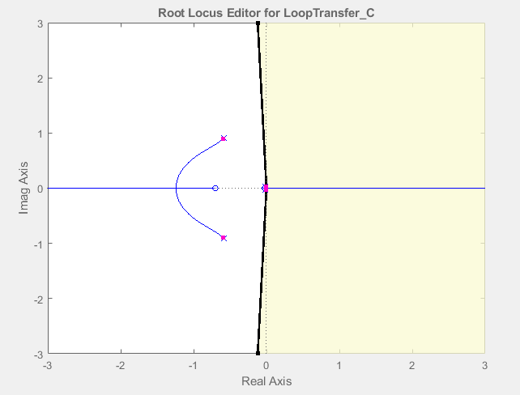

圖 Phugoid damping ratio達到level 1的範圍

下圖為步階響應的資訊，可以看出皆不符合需求。

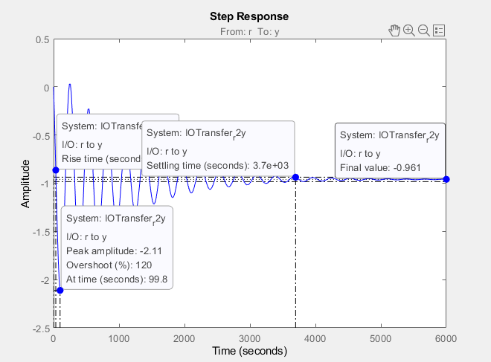

圖 step info

二、PID control

接著討論時，利用Matlab，damp指令，可得

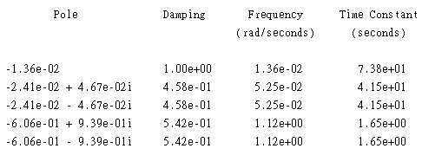

圖 阻尼比

(1) Phugoid damping ratio=0.458 => Level 1

(2) Short-period damping ratio=0.542 => Level 1

由查表可以發現兩種mode下都是Level 1，但是由下圖可看出不符合設計規格，經果幾次測試可以發現設計規格不好達到，故結束PID tunning。

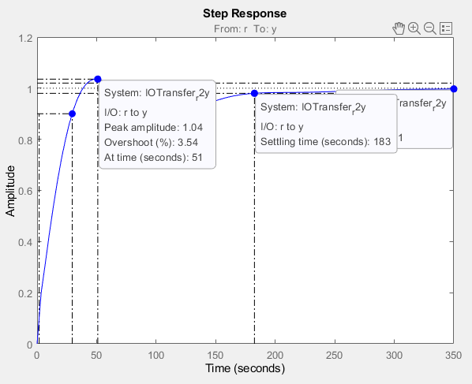

圖 step info

三、Pole placement

可控制矩陣，，故四個狀態皆可控制，故我們可以利用Pole placement方式讓極點位於，，代入系統，可得下圖為響應圖與響應規格。

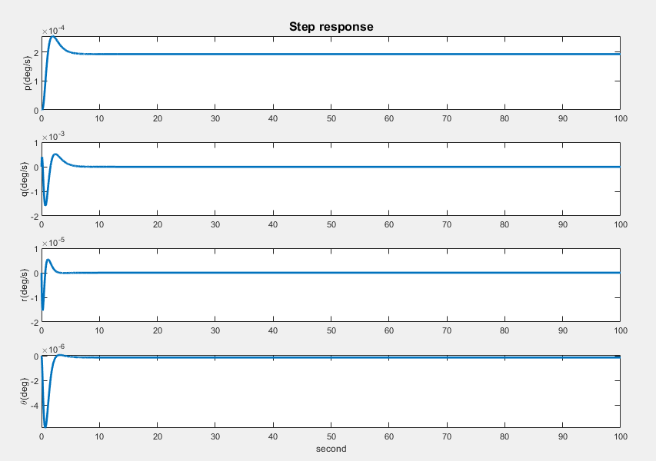圖 pole placement結果

表 各個狀態的step information

|  |
| --- |
| 狀態1 |
|  |
| 狀態2 |
|  |
| 狀態3 |
|  |
| 狀態4 |
|  |

這裡的overshoot值有誤，需要修正，由下圖可看出最大超越量是可以接受的。

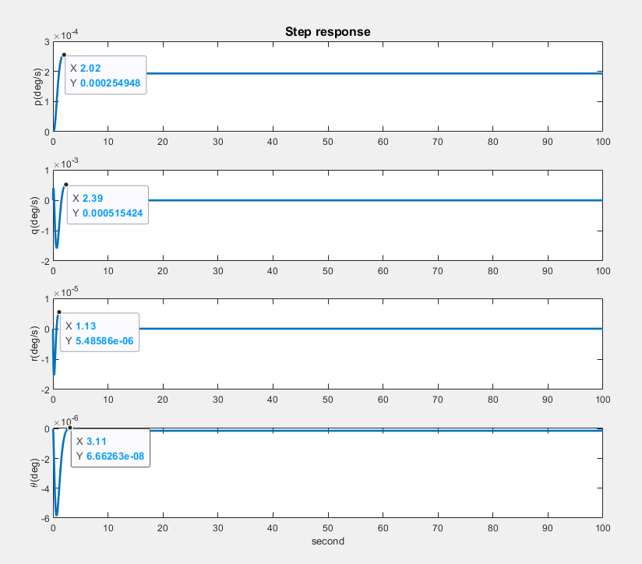

圖 峰值圖

**柒、結果與討論**

對於縱向運動而言，單純的P control是無法達到Level 1的Flight condition的，故可考慮使用PID control，但此時無法到達所需規格，因此使用觀察系統是否可控，考慮使用pole placement的方式，直接將極點設計到我們想要的位置。

另外，以上都尚未討論到disturbance部分，假設有外部干擾，可以觀察是否為matched或dis-matched，如果matched，可以使用Sliding mode control，也就是先用equivalent control  先上，再利用切換控制滿足，切換函數可以考慮用飽和函數，避免chattering。

這裡原本想要嘗試看看，但結果的輸入大到離譜，不慎理想，故放棄設計，下圖為上Sliding mode的結果。

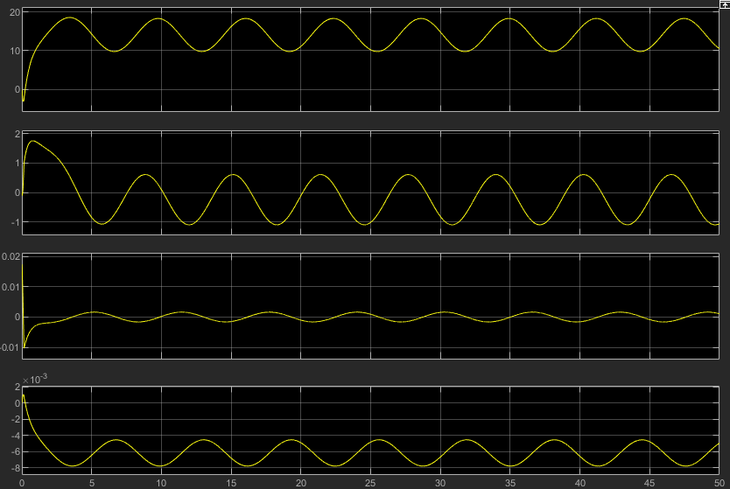

圖 考慮外部干擾的響應 (單位：degree)